Учреждение образования “БЕЛОРУССКИЙ ГОСУДАРСТВЕННЫЙ ТЕХНОЛОГИЧЕСКИЙ УНИВЕРСИТЕТ”

Практическая работа №4 «Настройка Брандмауэра Windows»

Выполнила:

студентка 2 курса, 7 группы

Колядко Яна Дмитриевна

Проверил:

Барковский Евгений Валерьевич

ПроТТеоре

Цель: Овладение навыками настройки и использования Брандмауэра Windows.

1. Создать правила для входящих подключений (с помещением в электронный конспект копий экрана с пояснениями промежуточных действий):
   1. Для 1 программы на блокировку подключения;

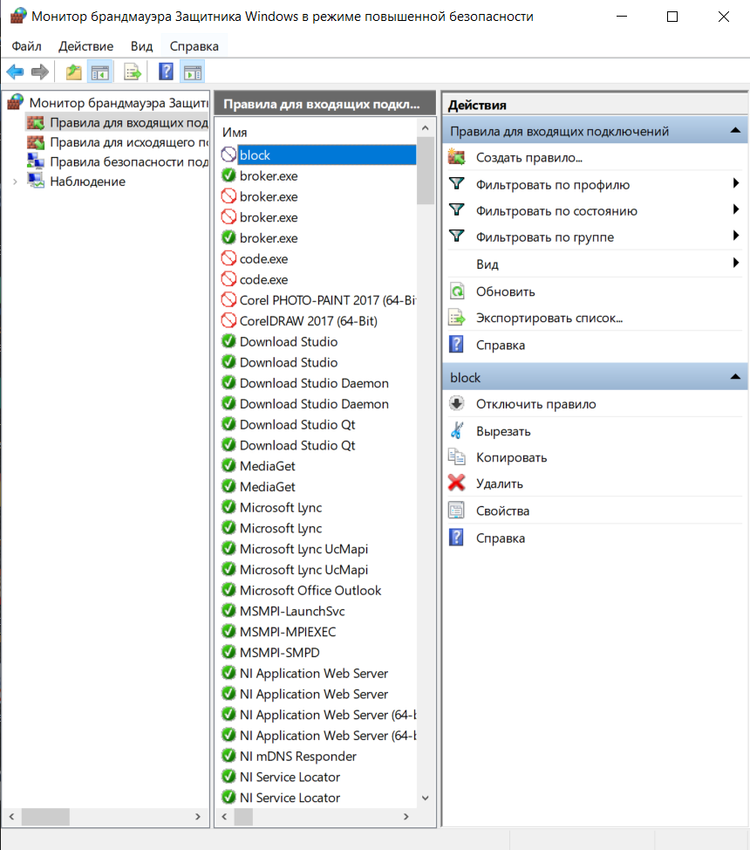

* 1. Для 1 программы на разрешение подключения;

1. Создать правила для исходящих подключений (с помещением в электронный конспект копий экрана с пояснениями действий):
   1. Для 1 программы (по выбору) на блокировку подключения;

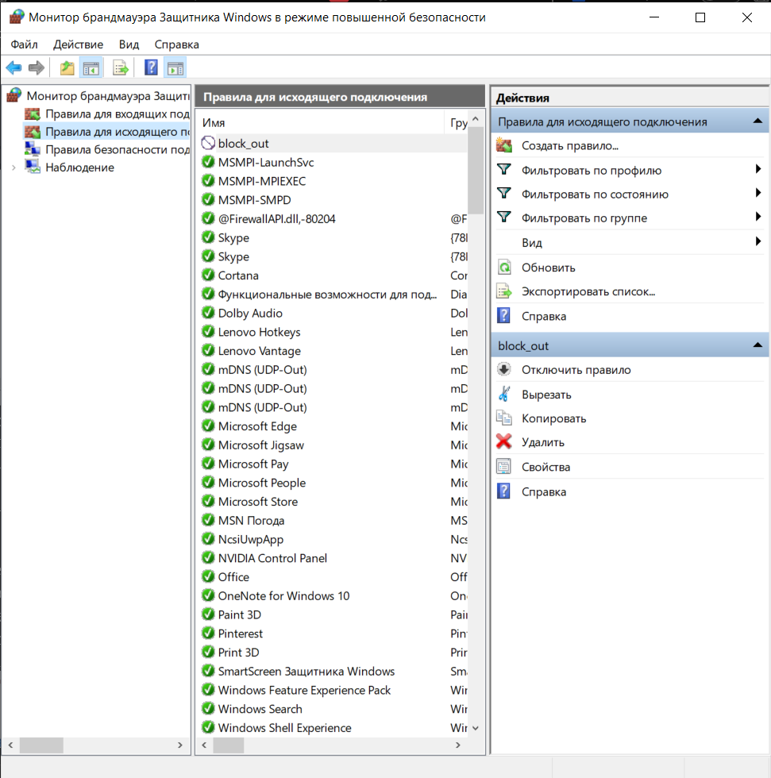

* 1. Для 1 программы (по выбору) на разрешение подключения;

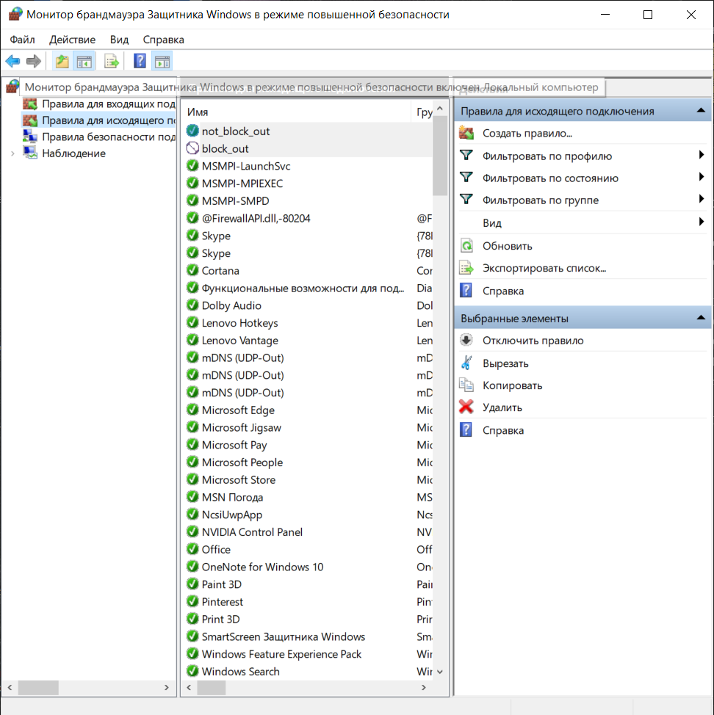

1. Вернуть настройки Брандмауэра в исходное состояние до начала выполнения практического задания.

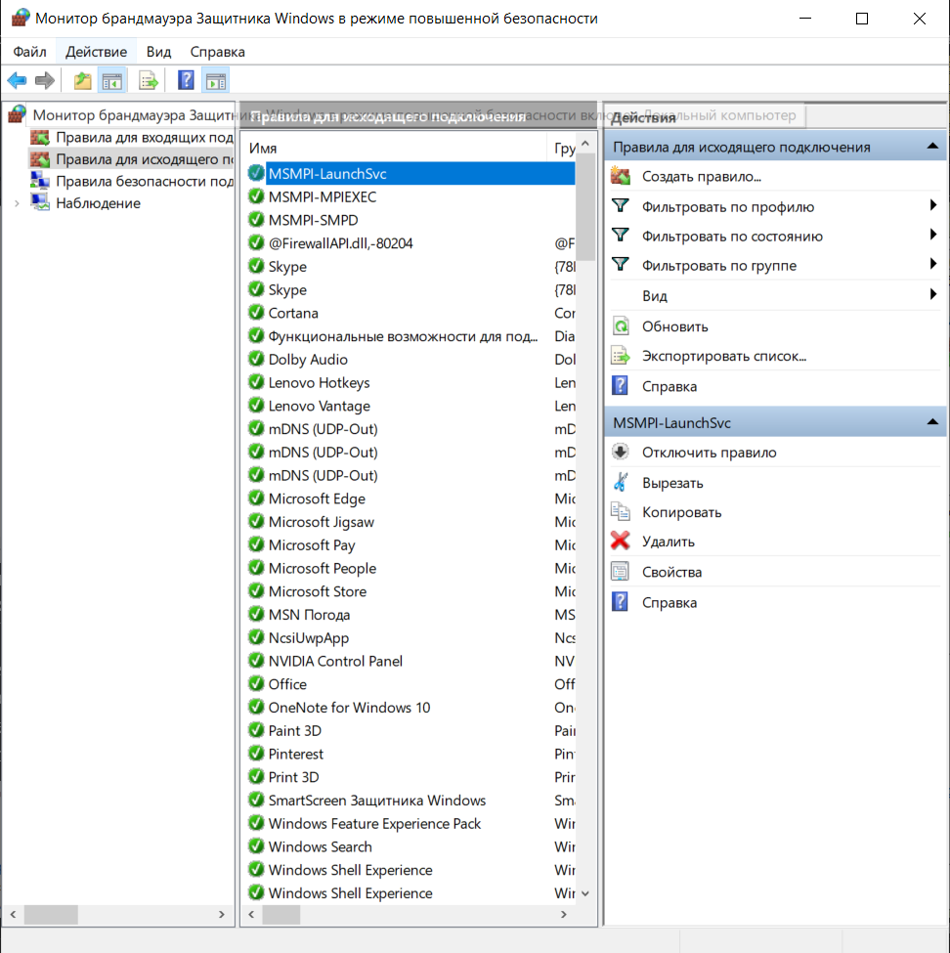

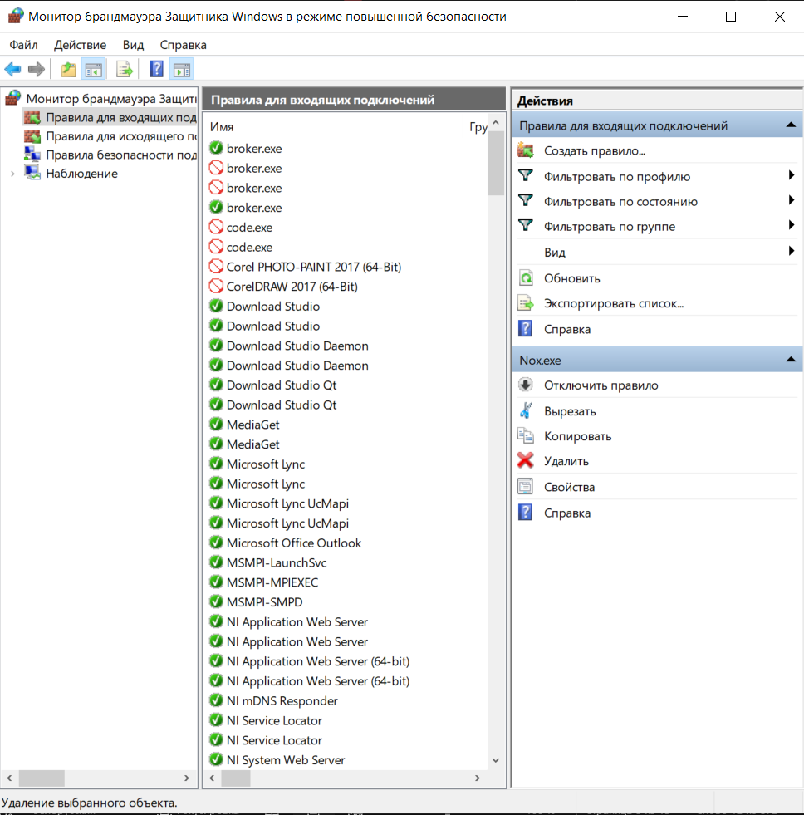

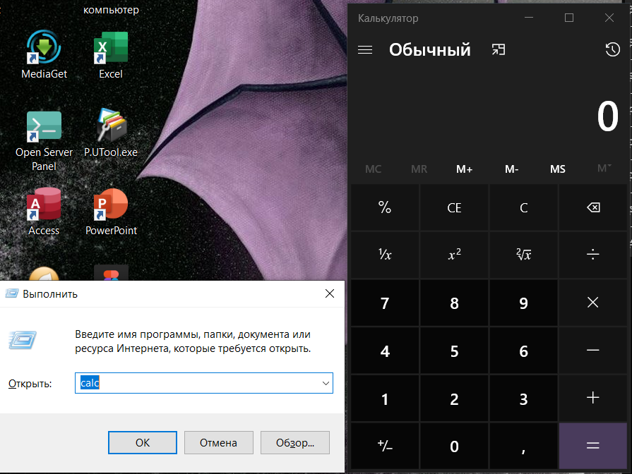

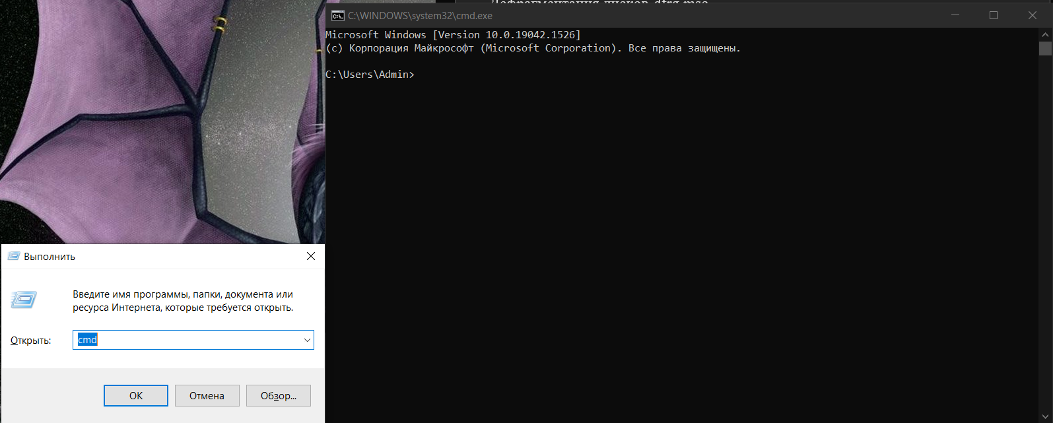

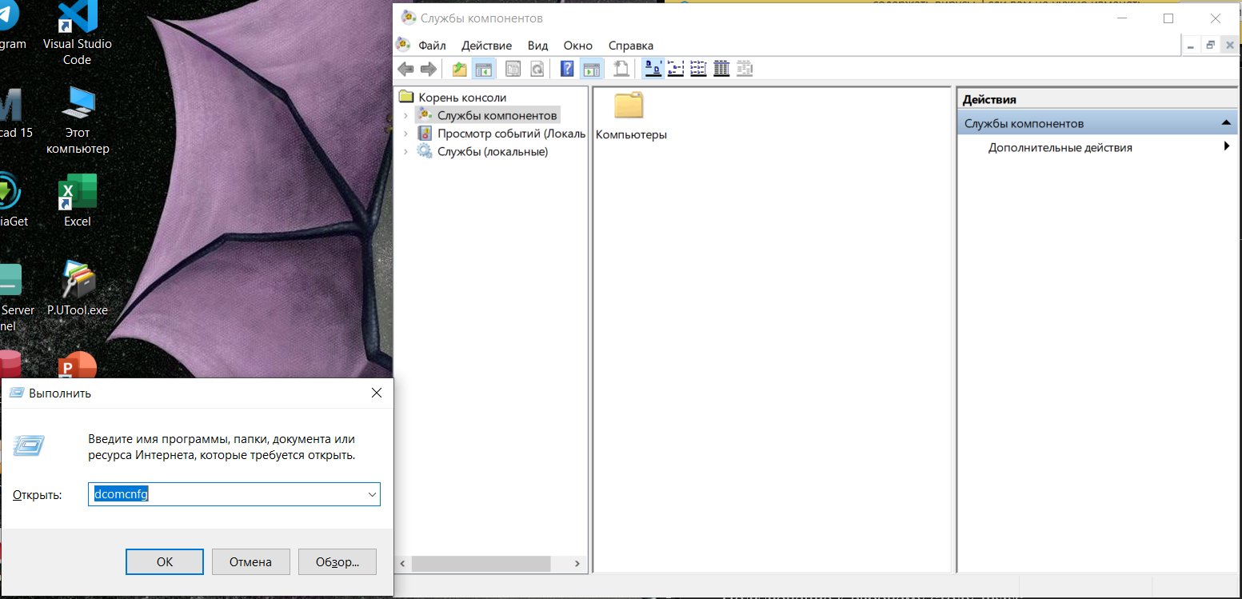

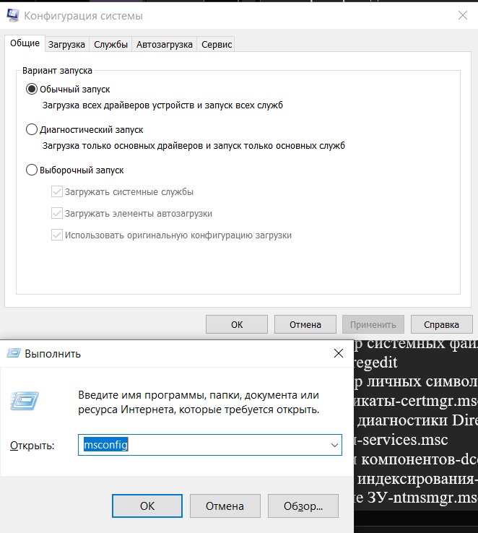

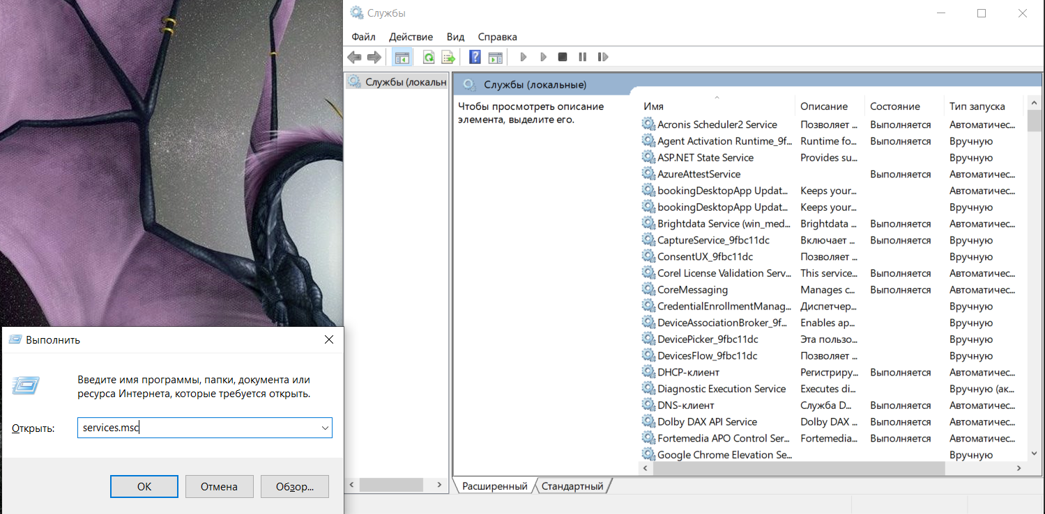

**Вывод**: я овладела навыками настройки и использования Брандмауэра Windows, научилась создавать правила для блокировки и разрешения входящих и исходящих подключений.